Kl. V
Data: 29.05.2020 r. /piątek/

Temat: Wykonujemy działania na ułamkach zwykłych i dziesiętnych.

/proszę abyście ten temat zapisali do zeszytu/

- Przeczytajcie uważnie:
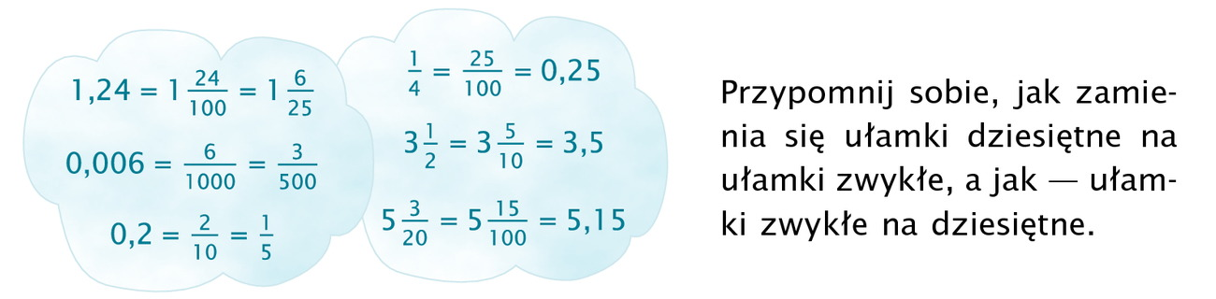
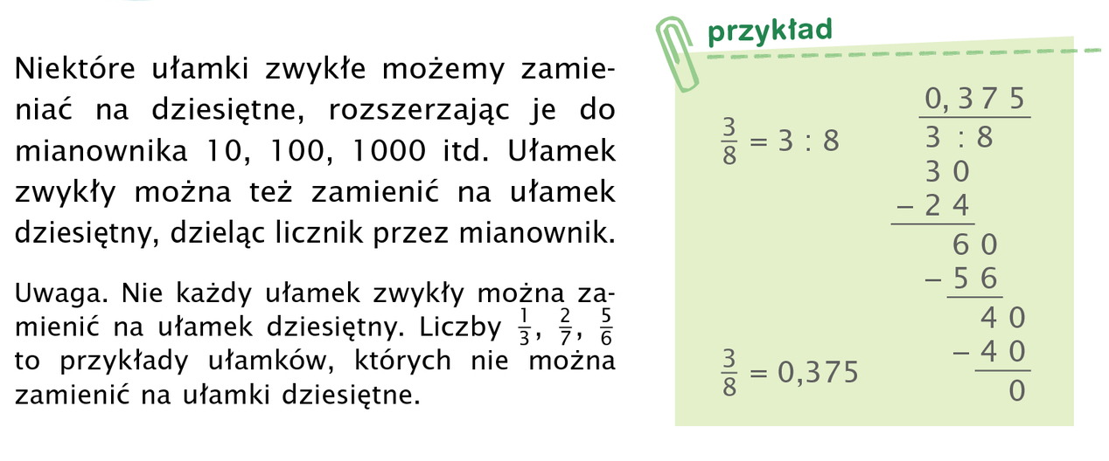

- Przeczytajcie uważnie, wykonajcie ćwiczenie w zeszycie (w załączniku do maila macie dołączoną podpowiedź)
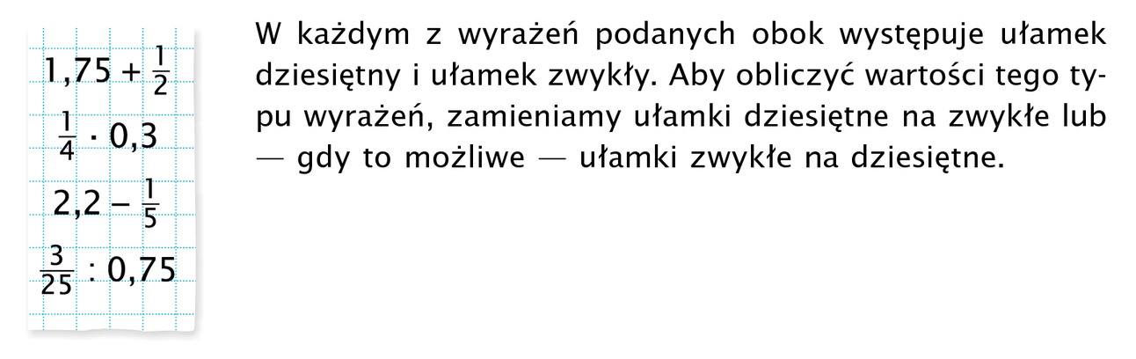
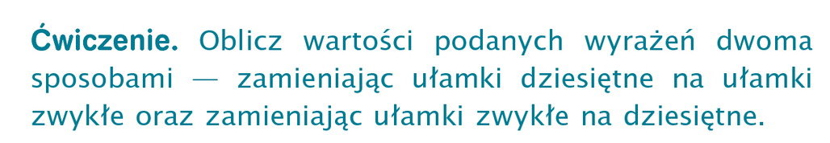

- Wykonajcie w ćwiczeniówce zadania ze str. 88 i 89 oraz zadania 11 i 12 ze str.90 (ćwiczeniówka)

Proszę na maila zdjęcia zadań
Miłej pracy! D. Misztal- Strzała

